**江苏省仪征中学2023-2024学年度第一学期高三语文学科导学案**

**文言文阅读——精准分析概括文意**

研制人：王勇 审核人：周建芸

班级：__________姓名：__________学号：________授课日期：10月26日

**本课在课程标准中的表述**：普通高中语文课程应继续引导学生丰富语言积累。培养良好语感，掌握学习语文的基本方法，养成良好的学习习惯，提高运用祖国语言文字的能力；语言文字运用和思维密切相关，语文教育必须同时促进学生思维能力的发展与思维品质的提升；语文教育也是提高审美素养。

1. **素养导航**

概括分析文意在全国卷中一直都以选择题的形式考查，而在2020年新高考全国卷Ⅰ、Ⅱ中首次以主观题形式出现，并且这两种题型“同框”。这不仅预示了未来新高考卷对文言文文意理解的高度重视，更给我们复习提出了新的课题。其实，选择哪种题型并不重要，重要的是我们要把文言文读懂，把文意梳理透彻。当然，针对主观题型做好适应性训练，也很重要。

**知识框架**

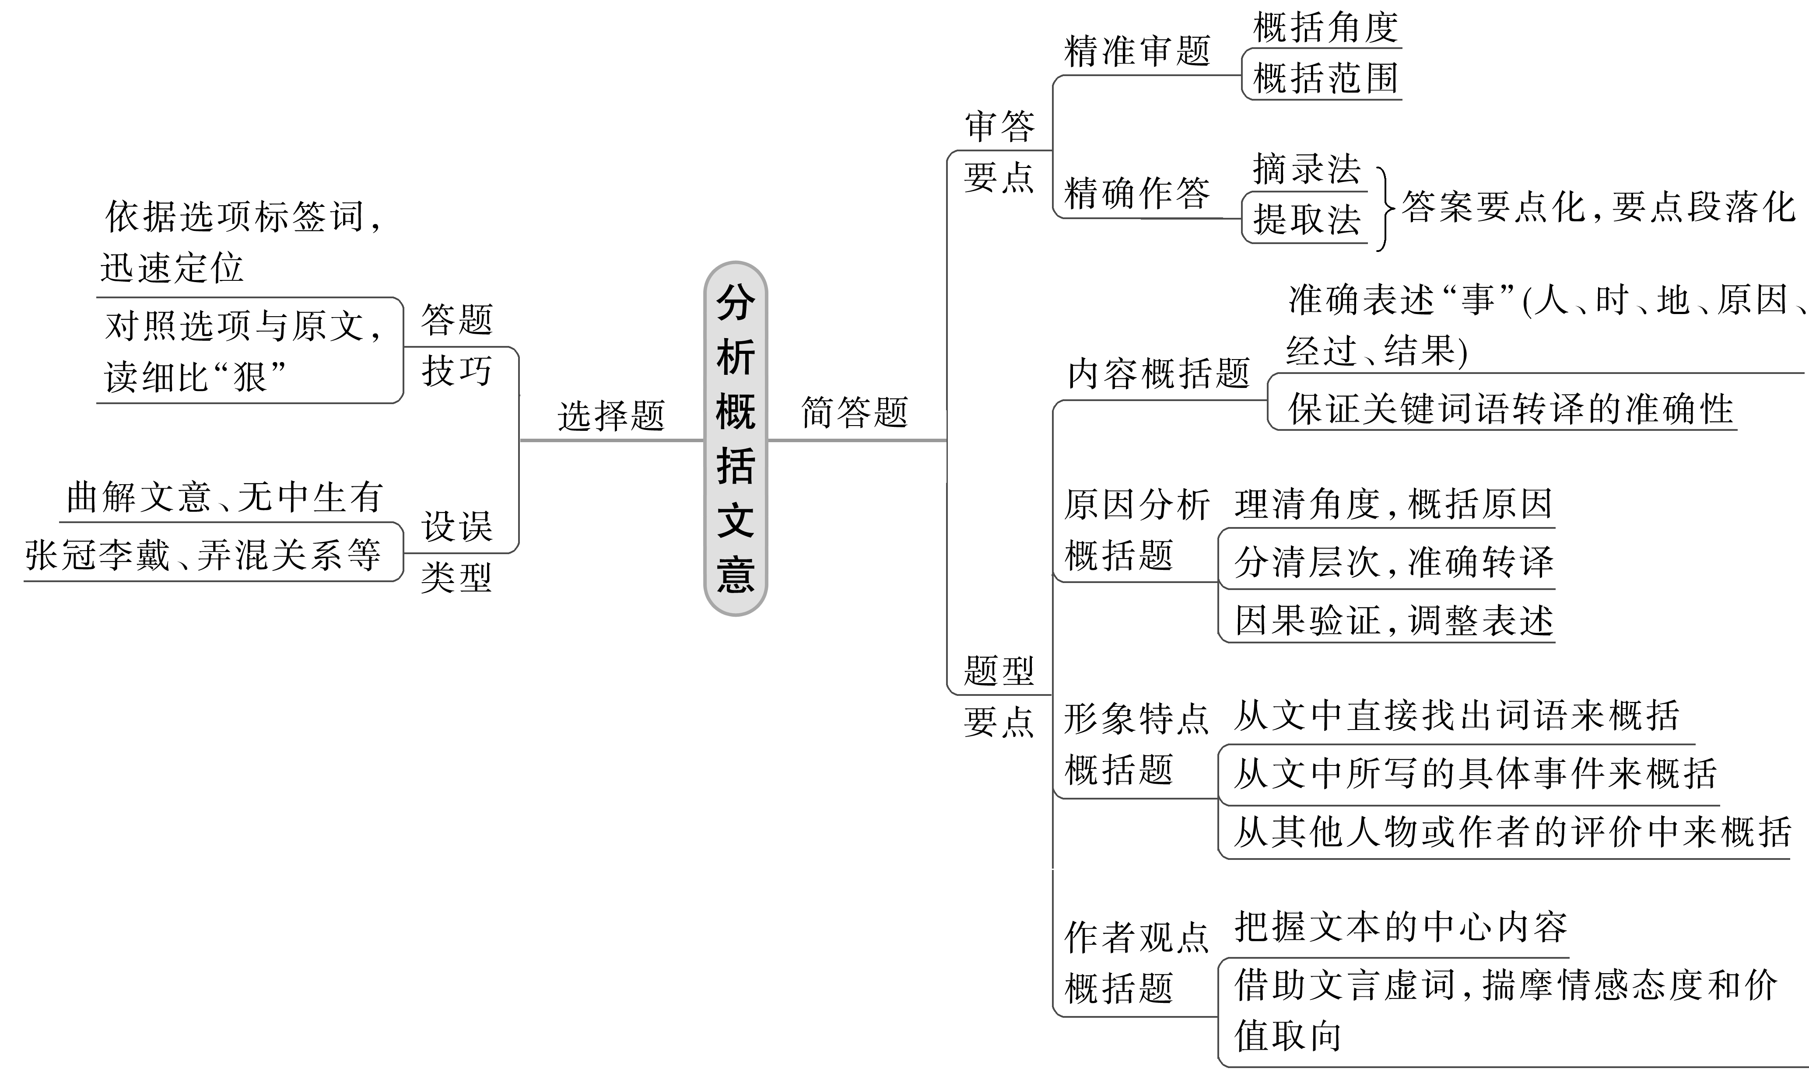

1. **内容导读**

1．精准审题

在读题时一定要耐心地读透题干，审清要求，特别要注意审准概括角度和概括范围。有的概括题还带有表意深刻的词语，也必须理解准确。

2．精细读文

①带题阅读。始终针对题目指定的角度和范围，找准找全相关文字，细抠深挖字里行间能显示答案要点的只言片语，把握题中规定的人、事、物的特点，排除非题目指定的信息。

②借题读文。如果试卷采用选择题和简答题同考的形式，要充分利用选择题整体把握全文，开拓答题思路，有时还可直接引述选项中的文字作答。

3．精确作答

加工处理筛选出来的相关信息，重复的内容进行删选处理，互补的内容要合并处理，组织语言作答时，要注意避免照抄原文、重复交叉、不合范畴、不合角度、不顾及表达指令等失误，可采取摘录法和句意提取法作答。另外，要注意分点答题。做到“答案要点化，要点段落化”，使阅卷老师一目了然。

**江苏省仪征中学2023—2024学年度第一学期高三语文学科作业**

**文言文阅读——精准分析概括文意**

研制人：王勇 审核人：周建芸

班级：______姓名：________学号：________时间：10月26日作业时长：40分钟

**一、巩固导练**

【2023年新高考II卷】阅读下面的文言文，完成下面小题。

材料一：

凡战，若我众敌寡，不可战于险阻之间，须要平易宽广之地。闻鼓则进，闻金则止，无有不胜。法曰：“用众进止。”晋太元时，秦苻坚进屯寿阳，列阵淝水，与晋将谢玄相拒。玄使谓苻坚曰：“君远涉吾境，而临水为阵，是不欲速战。请君少却，令将士得周旋，仆与诸君缓辔而观之，不亦乐乎！”坚众皆曰：“宜阻淝水，莫令得上。我众彼寡，势必万全。”坚曰：“但却军，令得过，而我以铁骑数十万向水，逼而杀之。”融亦以为然。遂麾兵却，众因乱而不能止。于是，玄与谢琰、桓伊等，以精锐八千渡淝水。玄、琰进兵大战淝水南，坚众大溃。

（节选自《百战奇略》）

材料二：

太宗曰：“古人临阵出奇，攻人不意，斯亦相变之法乎？”靖曰[注]：“前代战斗，多是以小术而胜无术，以片善而胜无善，斯安足以论兵法也？若谢玄之破苻坚，非谢玄之善也，盖苻坚之不善也。”太宗顾侍臣检《谢玄传》阅之，曰：“苻坚甚处是不善？”靖曰：“臣观《苻坚载记》曰：‘秦诸军皆溃败，唯慕容垂一军独全。坚以千余骑赴之，垂子宝劝垂杀坚，不果。’此有以见秦师之乱。慕容垂独全，盖坚为垂所陷明矣。夫为人所陷而欲胜敌不亦难乎臣故曰无术焉苻坚之类是也。”太宗曰：“兵有分聚，各贵适宜。前代事迹，孰为善此者？”靖曰：“苻坚总百万之众而败于淝水，此兵能合不能分之所致也。吴汉讨公孙述，与副将刘尚分屯，相去二十里，述来攻汉，尚出合击，大破之，此兵分而能合之所致也。”太宗曰：“然。得失事迹，足为万代鉴。”

（节选自《唐太宗李卫公问对》）

[注]靖：指李靖，唐代名将，封卫国公，世称李卫公。

12. 下列对材料有关内容的概述，不正确的一项是（ ）

A. 苻坚与谢玄隔淝水列阵，苻坚的部下认为，应当在淝水阻击，不让晋军渡河，苻坚则想让晋军先渡河上岸，再以铁骑逼杀晋军。

B. 苻坚的大军在后撤过程中发生了混乱，不受控制，谢玄等人乘机率八千精兵渡河，两军大战于淝水之南，苻坚的部队溃败。

C. 苻坚全军大败，只有慕容垂的一支部队得到保全，苻坚带领残兵千余人投奔慕容垂，慕容垂的儿子慕容宝劝他乘机杀掉苻坚。

D. 李靖认为，吴汉善于用兵，在讨伐公孙述的战斗中，分兵合击，最终取得了胜利；唐太宗认为，吴汉战例的得失可以作为万代借鉴。

14. 材料二中，李靖认为淝水之战苻坚失败的原因有哪些？

**二、拓展导练**

1．阅读下面的文段，完成文后题目。

欧阳修，字永叔，庐陵人。奉使河东。自西方用兵，议者欲废麟州以省馈饷。修曰：“麟州，天险，不可废；废之，则河内郡县，民皆不安居矣。不若分其兵，驻并河内诸堡，缓急得以应援，而平时可省转输，于策为便。”由是州得存。又言：“忻、代、岢岚多禁地废田，愿令民得耕之，不然，将为敌有。”朝廷下其议，久乃行，岁得粟数百万斛。凡河东赋敛过重民所不堪者，奏罢十数事。

(节选自《宋史·欧阳修传》，有删改)

欧阳修奉命出使河东时，做了哪些利民之事？请简要概括。

2．阅读下面的文段，完成文后题目。

冯异字公孙，颍川父城人也。好读书，通《左氏春秋》《孙子兵法》。时赤眉暴乱三辅，乃遣异讨之。拜为征西大将军，与邓禹共攻赤眉。异使壮士变服与赤眉同，伏于道侧。伏兵卒起，衣服相乱，赤眉不复识别，众遂惊溃。追击，大破之。

(节选自《后汉书·冯异传》，有删改)

冯异是如何打败赤眉军的？请简要说明。

3．阅读下面的文段，完成文后题目。

高祖手诏答曰：“昱表如此！古者用人，必前明试，皆须绩用既立，乃可自退之高。往岁处以淮南郡，既不肯行；续用为招远将军、镇北长史、襄阳太守，又以边外致辞；改除招远将军、永嘉太守，复云内地非愿；复问晋安、临川，随意所择，亦复不行。解巾临郡，事不为薄，数有致辞，意欲何在？既表解职，可听如启。”坐免官。

(节选自《梁书·萧昱传》，有删改)

萧昱被免去官职的原因是什么？请结合高祖的手诏分条说明。

★**三、选做题**

1．阅读下面的文段，完成文后题目。

宋子贞，字周臣，潞州长子人。性敏悟好学，工词赋。金士之流寓者，悉引见周给，且荐用之。拔名儒张特立、刘肃、李昶等于羁旅，与之同列。四方之士闻风而至，故东平一时人材多于他镇。岁己未，世祖南伐，召子贞至濮州，问以方略。对曰：“本朝威武有余，仁德未洽。所以拒命者，特畏死尔，若投降者不杀，胁从者勿治，则宋之郡邑，可传檄而定也。”世祖善其言。

(节选自《元史·宋子贞传》，有删改)

东平地区的人才多于别镇的原因有哪些？

2．阅读下面的文段，完成文后题目。

初，从讨王世充，战邙山。太宗欲尝贼虚实，与数十骑冲出阵后，多所杀伤，而限长堤。与诸骑相失，唯行恭(人名，指丘行恭)从。贼骑追及，流矢著太宗马，行恭回射之，发无虚镞，贼不敢前。遂下拔箭，以己马进太宗，步执长刀，大呼导之，斩数人，突阵而还。贞观中，诏斫石为人马，象拔箭状，立昭陵阙前，以旌武功云。

(节选自《新唐书》，有删改)

唐太宗下诏凿石为人马，模仿丘行恭拔箭之状。请简要说明“行恭拔箭”体现了丘行恭什么样的形象特点。

3．阅读下面的文段，完成文后题目。

张存仁，辽阳人。崇德元年，始设都察院，班六部上，以存仁为承政。

顺治二年七月，疏言：“近有民号召为逆，若反形既著，重劳大兵，莫若速遣提学，开科取士，下令免积逋，减额赋，使读书者希仕进，力田者逭追呼，则莫肯相从为逆矣。”得旨，谓“诚安民急务也”，令诸行省皆准施行。

(节选自《清史稿》，有删改)

针对“有民号召为逆”的危情，张存仁的建议体现了怎样的治理理念？请概括说明。

**四、补充练习**

1．阅读下面的文段，完成文后题目。

洪迈字景卢。幼读书日数千言，博极载籍，虽稗官虞初，释老傍行，靡不涉猎。……迈考阅典故，渔猎经史，极鬼神事物之变，手书《资治通鉴》凡三。有《容斋五笔》《夷坚志》行于世。所修《钦宗纪》多本之孙觌，附耿南仲，恶李纲，所纪多失实，故朱熹举王允之论，言佞臣不可使执笔，以为不当取觌所纪云。

(节选自《宋史·列传第一百三十二》，有删改)

朱熹对洪迈编修《钦宗纪》有怎样的评价？理由何在？请简要概括。